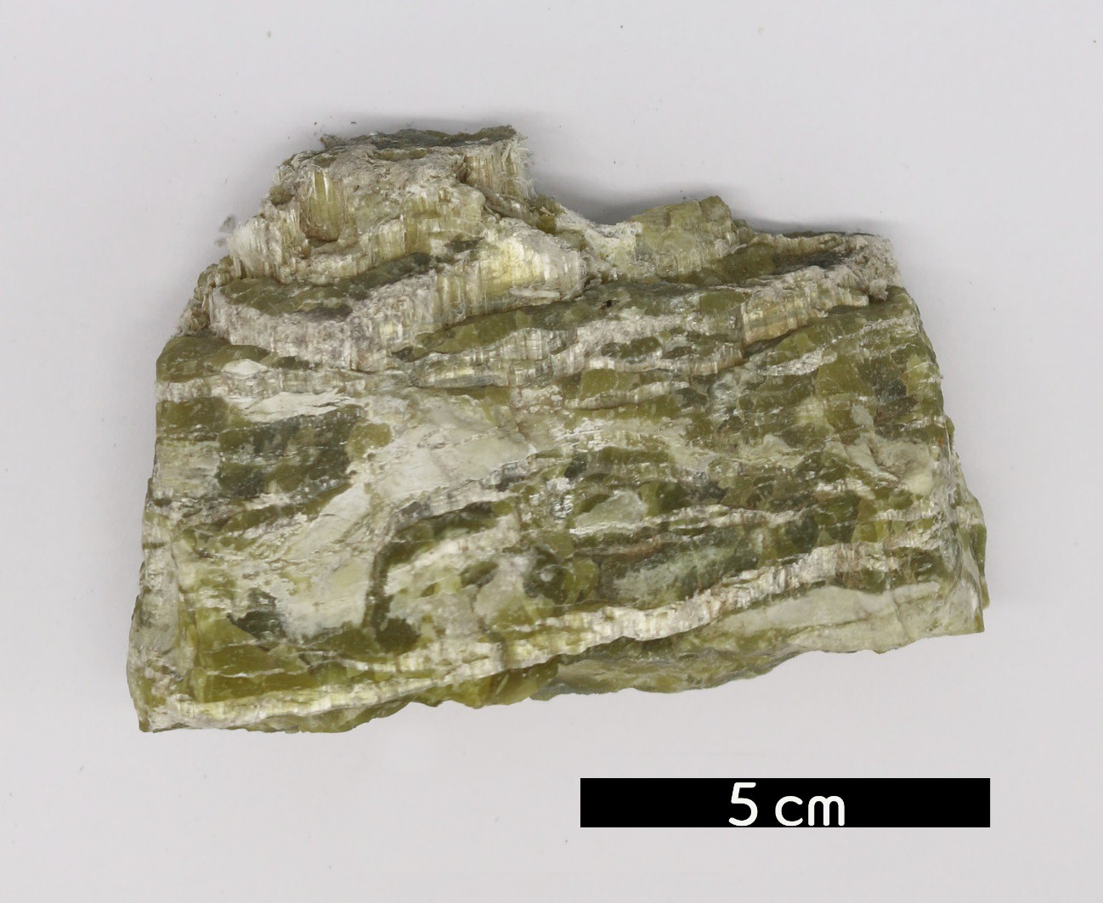
분류 : 퇴적암
- 암석이름 : 석고(Rock gypsum)
- 주요광물 : 석고
- 보유기관 : 강원대학교 지질학과
- 산지 : 산지 미상
- 특징
  - 물을 포함하는 수화 황산염 광물로 황산염 광물 중 가장 흔 하게 산출된다.
  - 주로 해수가 많이 증발한 곳에서 형성되는 대표적인 증발 암의 일종이다.
  - 대표적 증발암인 암염 등과 함께 대규모의 광상으로서 산 출되는 경우도 있다.

